Додаток 1
до рішення 63 сесії Менської міської ради 8 скликання
23 липня 2025 року № 429
Графічні матеріали
з визначеним місцем розташування земельних ділянок в с. Куковичі

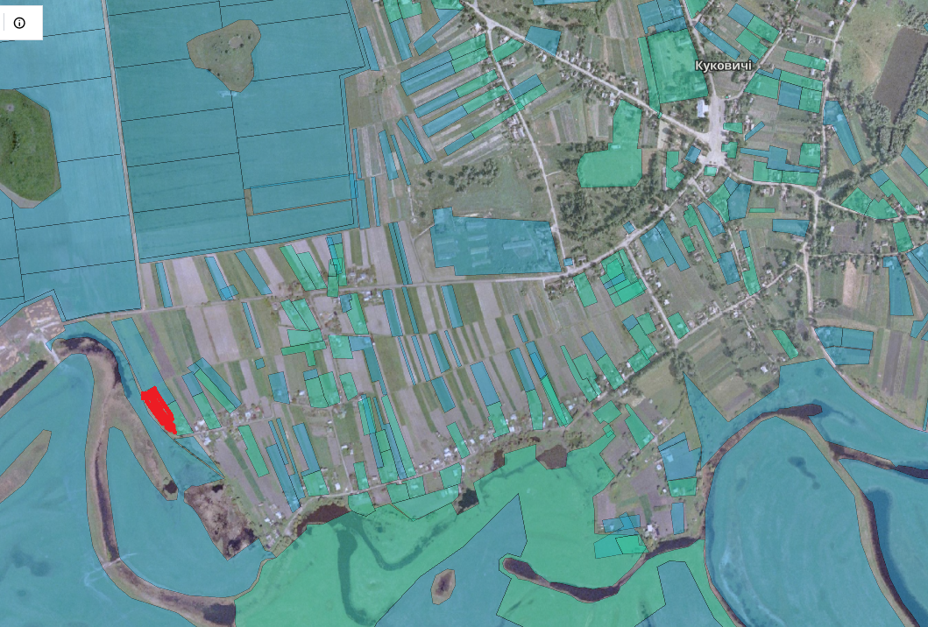
Начальник відділу земельних відносин,
агропромислового комплексу та екології
Менської міської ради Оксана СКИРТА
Додаток 2
до рішення 63 сесії Менської міської ради 8 скликання
23 липня 2025 року № 429
Графічні матеріали
з визначеним місцем розташування земельних ділянок в м. Мена

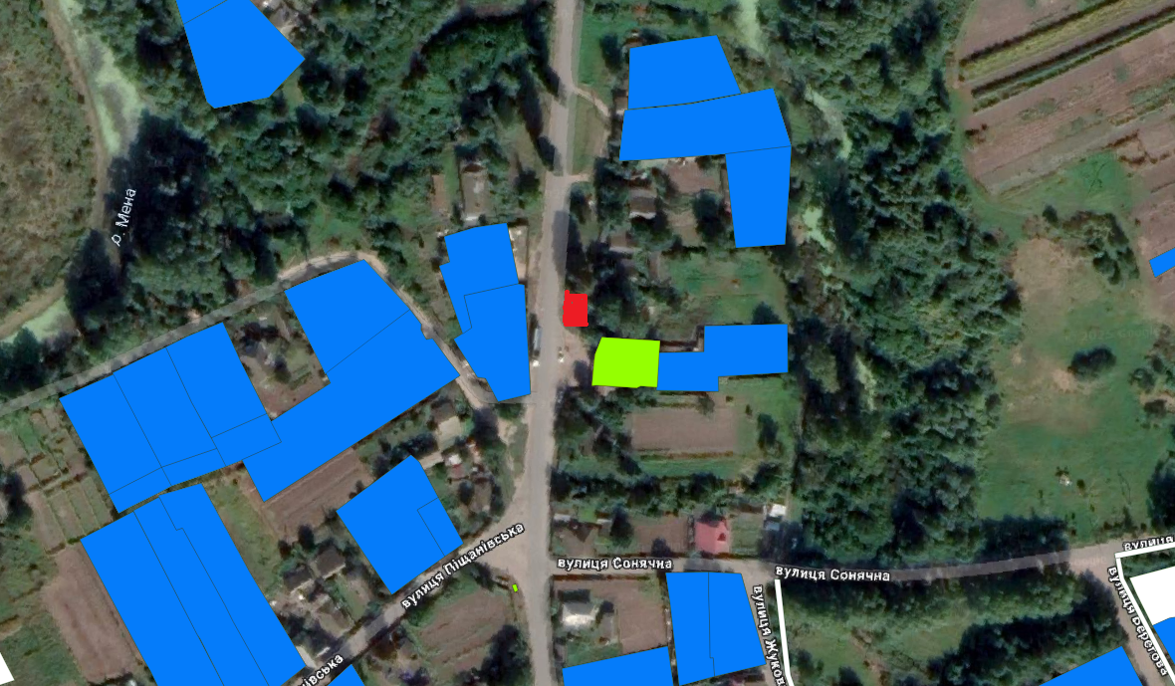

Начальник відділу земельних відносин,
агропромислового комплексу та екології
Менської міської ради Оксана СКИРТА

